**Adatbázis Dokumentáció**

**1. Bevezetés**

Ez a dokumentáció bemutatja a **db_mega** nevű adatbázist, annak struktúráját, a benne található táblákat és azok felhasználását. Az adatbázis célja a felhasználók, tranzakciók és licenszek kezelése.

**2. Adatbázis Létrehozása**

A következő SQL utasítás használatával hozható létre az adatbázis:

CREATE DATABASE IF NOT EXISTS db_mega;

USE db_mega;

**3. Táblák**

**3.1. users tábla**

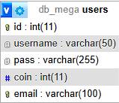A **users** tábla a felhasználókat tárolja.

**Struktúra:**

* id: Egyedi azonosító (automatikusan növekvő)
* username: Felhasználónév (VARCHAR, max. 50 karakter)
* pass: Titkosított jelszó (VARCHAR, max. 255 karakter)
* coin: Felhasználó egyenlege (alapértelmezett 0)
* email: Egyedi email-cím (VARCHAR, max. 100 karakter)

CREATE TABLE IF NOT EXISTS users (

id INT AUTO_INCREMENT PRIMARY KEY,

username VARCHAR(50) NOT NULL,

pass VARCHAR(255) NOT NULL,

coin INT DEFAULT 0,

email VARCHAR(100) UNIQUE NOT NULL

);

**3.2. transactions tábla**

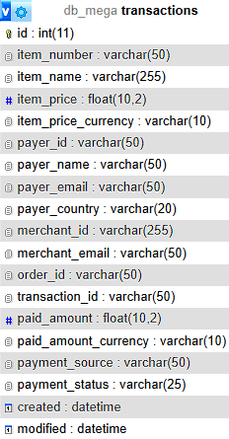A **transactions** tábla a felhasználók pénzügyi tranzakcióit tárolja.

**Struktúra:**

* id: Egyedi azonosító (automatikusan növekvő)
* item_number: Termék azonosítója
* item_name: Termék neve
* item_price: Termék ára
* item_price_currency: Termék pénzneme
* payer_id: Fizető azonosítója
* payer_name: Fizető neve
* payer_email: Fizető email-címe
* payer_country: Fizető országa
* merchant_id: Kereskedő azonosítója
* merchant_email: Kereskedő email-címe
* order_id: Rendelés azonosítója
* transaction_id: Tranzakció azonosítója
* paid_amount: Fizetett összeg
* paid_amount_currency: Fizetés pénzneme
* payment_source: Fizetés forrása
* payment_status: Fizetés állapota
* created: Létrehozási dátum
* modified: Módosítási dátum

CREATE TABLE IF NOT EXISTS transactions (

id INT(11) NOT NULL AUTO_INCREMENT PRIMARY KEY,

item_number VARCHAR(50) DEFAULT NULL,

item_name VARCHAR(255) DEFAULT NULL,

item_price FLOAT(10,2) DEFAULT NULL,

item_price_currency VARCHAR(10) DEFAULT NULL,

payer_id VARCHAR(50) DEFAULT NULL,

payer_name VARCHAR(50) DEFAULT NULL,

payer_email VARCHAR(50) DEFAULT NULL,

payer_country VARCHAR(20) DEFAULT NULL,

merchant_id VARCHAR(255) DEFAULT NULL,

merchant_email VARCHAR(50) DEFAULT NULL,

order_id VARCHAR(50) NOT NULL,

transaction_id VARCHAR(50) NOT NULL,

paid_amount FLOAT(10,2) NOT NULL,

paid_amount_currency VARCHAR(10) NOT NULL,

payment_source VARCHAR(50) DEFAULT NULL,

payment_status VARCHAR(25) NOT NULL,

created DATETIME NOT NULL,

modified DATETIME NOT NULL

) ENGINE=InnoDB DEFAULT CHARSET=utf8 COLLATE=utf8_unicode_ci;

**3.3. licensz tábla**

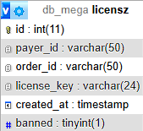A **licensz** tábla a felhasználók által megvásárolt licenceket tárolja.

**Struktúra:**

* id: Egyedi azonosító (automatikusan növekvő)
* payer_id: Fizető azonosítója
* order_id: Rendelés azonosítója
* license_key: Licenszkulcs
* created_at: Létrehozás dátuma (automatikus)
* banned: Kitiltott-e a licensz

CREATE TABLE IF NOT EXISTS licensz (

id INT(11) AUTO_INCREMENT PRIMARY KEY,

payer_id VARCHAR(50) NOT NULL,

order_id VARCHAR(50) NOT NULL,

license_key VARCHAR(24) NOT NULL,

created_at TIMESTAMP NOT NULL DEFAULT CURRENT_TIMESTAMP(),

banned BOOLEAN DEFAULT 0

) ENGINE=InnoDB DEFAULT CHARSET=utf8mb4 COLLATE=utf8mb4_general_ci;

**4. Összegzés**

Ez az adatbázis lehetővé teszi a felhasználók regisztrációját, fizetési tranzakciók nyomon követését, valamint licenszek kiosztását. A táblák közötti kapcsolatokat az order_id és a payer_id biztosítja.